Orientación a Objetos 2

Cuadernillo Semestral de Actividades

* Refactoring -

**Actualizado: 31 de marzo de 2025**

El presente cuadernillo estará en elaboración durante el semestre y tendrá un compilado con todos los ejercicios que se usarán durante la asignatura respecto al tema Refactoring.

**Recomendación importante:**

Los contenidos de la materia se incorporan y fijan mejor cuando uno intenta aplicarlos - no alcanza con ver un ejercicio resuelto por alguien más. Para sacar el máximo provecho de los ejercicios, es importante asistir a las consultas de práctica habiendo intentado resolverlos (tanto como sea posible). De esa manera las consultas estarán más enfocadas y el docente podrá dar un mejor feedback.

# Ejercicio 1: Algo huele mal

Indique qué malos olores se presentan en los siguientes ejemplos.

## 1.1 Protocolo de Cliente

La clase Cliente tiene el siguiente protocolo. ¿Cómo puede mejorarlo?

/**

* Retorna el límite de crédito del cliente

*/

**public** **double** **lmtCrdt**() {...

/**

* Retorna el monto facturado al cliente desde la fecha f1 a la fecha f2

*/

**protected** **double** **mtFcE**(LocalDate f1, LocalDate f2) {...

/**

* Retorna el monto cobrado al cliente desde la fecha f1 a la fecha f2

*/

**private double** **mtCbE**(LocalDate f1, LocalDate f2) {...

## 1.2 Participación en proyectos

Al revisar el siguiente diseño inicial (Figura 1), se decidió realizar un cambio para evitar lo que se consideraba un mal olor. El diseño modificado se muestra en la Figura 2. Indique qué tipo de cambio se realizó y si lo considera apropiado. Justifique su respuesta.

**Diseño inicial:**

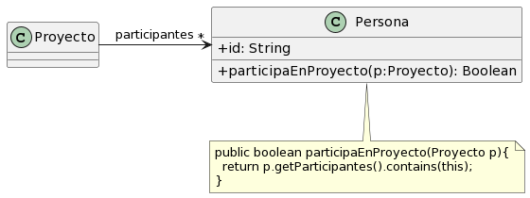

Figura 1: Diagrama de clases del diseño inicial.

**Diseño revisado:**

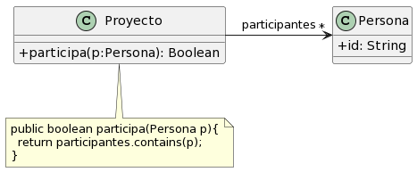

Figura 2: Diagrama de clases modificado.

## 

## 1.3 Cálculos

Analice el código que se muestra a continuación. Indique qué *code smells* encuentra y cómo pueden corregirse.

**public** **void** **imprimirValores**() {

**int** totalEdades = **0**;

**double** promedioEdades = **0**;

**double** totalSalarios = **0**;

**for** (Empleado empleado : personal) {

totalEdades = totalEdades + empleado.getEdad();

totalSalarios = totalSalarios + empleado.getSalario();

}

promedioEdades = totalEdades / personal.size();

String message = String.format("El promedio de las edades es %s y el total de salarios es %s", promedioEdades, totalSalarios);

System.out.println(message);

}

# Ejercicio 2

Para cada una de las siguientes situaciones, realice en forma iterativa los siguientes pasos:

(i) indique el mal olor,

(ii) indique el refactoring que lo corrige,

(iii) aplique el refactoring, mostrando el resultado final (código y/o diseño según corresponda).

Si vuelve a encontrar un mal olor, retorne al paso (i).

## 2.1 Empleados

**public** **class** **EmpleadoTemporario** {

**public** String nombre;

**public** String apellido;

**public** **double** sueldoBasico = **0**;

**public** **double** horasTrabajadas = **0**;

**public** **int** cantidadHijos = **0**;

// ......

**public** **double** **sueldo**() {

**return** **this**.sueldoBasico

* (**this**.horasTrabajadas * **500**)
* (**this**.cantidadHijos * **1000**)
* (**this**.sueldoBasico * **0.13**);

}

}

**public** **class** **EmpleadoPlanta** {

**public** String nombre;

**public** String apellido;

**public** **double** sueldoBasico = **0**;

**public** **int** cantidadHijos = **0**;

// ......

**public** **double** **sueldo**() {

**return** **this**.sueldoBasico

+ (**this**.cantidadHijos * **2000**)

- (**this**.sueldoBasico * **0.13**);

}

}

**public** **class** **EmpleadoPasante** {

**public** String nombre;

**public** String apellido;

**public** **double** sueldoBasico = **0**;

// ......

**public** **double** **sueldo**() {

**return** **this**.sueldoBasico - (**this**.sueldoBasico * **0.13**);

}

}

## 2.2 Juego

**public class Juego** {

// ......

**public** void incrementar(Jugador j) {

j.puntuacion = j.puntuacion + 100;

}

**public** void decrementar(Jugador j) {

j.puntuacion = j.puntuacion - 50;

}

**public class Jugador** {

**public** String nombre;

**public** String apellido;

**public int** puntuacion = 0;

}

}

## 2.3 Publicaciones

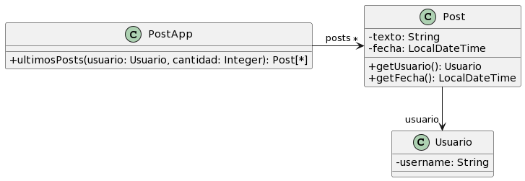

/**

* Retorna los últimos N posts que no pertenecen al usuario user

*/

**public** List<Post> **ultimosPosts**(Usuario user, **int** cantidad) {

List<Post> postsOtrosUsuarios = **new** ArrayList<Post>();

**for** (Post post : **this**.posts) {

**if** (!post.getUsuario().equals(user)) {

postsOtrosUsuarios.add(post);

}

}

// ordena los posts por fecha

**for** (**int** i = **0**; i < postsOtrosUsuarios.size(); i++) {

**int** masNuevo = i;

**for**(**int** j= i +**1**; j < postsOtrosUsuarios.size(); j++) {

**if** (postsOtrosUsuarios.get(j).getFecha().isAfter(

postsOtrosUsuarios.get(masNuevo).getFecha())) {

masNuevo = j;

}

}

Post unPost = postsOtrosUsuarios.set(i,postsOtrosUsuarios.get(masNuevo));

postsOtrosUsuarios.set(masNuevo, unPost);

}

List<Post> ultimosPosts = **new** ArrayList<Post>();

**int** index = **0**;

Iterator<Post> postIterator = postsOtrosUsuarios.iterator();

**while** (postIterator.hasNext() && index < cantidad) {

ultimosPosts.add(postIterator.next());

}

**return** ultimosPosts;

}

## 2.4 Carrito de compras

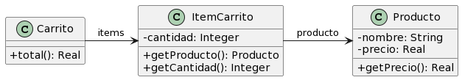

**public** **class** **Producto** {

**private** String nombre;

**private** **double** precio;

**public** **double** **getPrecio**() {

**return** **this**.precio;

}

}

**public** **class** **ItemCarrito** {

**private** Producto producto;

**private** **int** cantidad;

**public** Producto **getProducto**() {

**return** **this**.producto;

}

**public** **int** **getCantidad**() {

**return** **this**.cantidad;

}

}

**public** **class** **Carrito** {

**private** List<ItemCarrito> items;

**public** **double** **total**() {

**return** **this**.items.stream()

.mapToDouble(item ->

item.getProducto().getPrecio() * item.getCantidad())

.sum();

}

}

## 2.5 Envío de pedidos

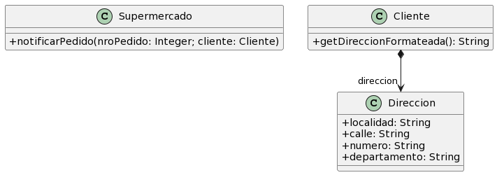

**public** **class Supermercado** {

public **void notificarPedido**(**long** nroPedido, **Cliente** cliente) {

**String** notificacion = MessageFormat.format(“Estimado cliente, se le informa que hemos recibido su pedido con número {0}, el cual será enviado a la dirección {1}”, new **Object**[] { nroPedido, cliente.getDireccionFormateada() });

// lo imprimimos en pantalla, podría ser un mail, SMS, etc..

**System**.out.println(notificacion);

}

}

**public** **class Cliente** {

public **String getDireccionFormateada**() {

return

this.direccion.getLocalidad() + “, ” +

this.direccion.getCalle() + “, ” +

this.direccion.getNumero() + “, ” +

this.direccion.getDepartamento()

;

}

## 2.6 Películas

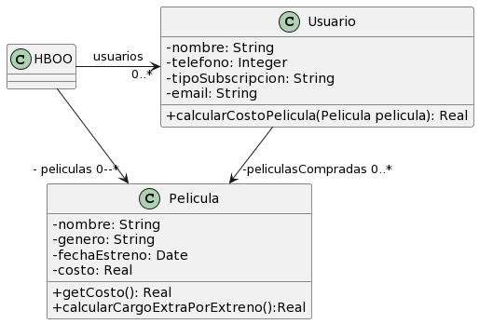

**public** **class Usuario** {

String tipoSubscripcion;

// ...

public **void** **setTipoSubscripcion**(**String** unTipo) {

this.tipoSubscripcion = unTipo;

}

public **double** **calcularCostoPelicula**(**Pelicula** pelicula){

double costo = 0;

if (tipoSubscripcion=="Basico") {

costo = pelicula.getCosto() + pelicula.calcularCargoExtraPorEstreno();

}

else if (tipoSubscripcion== "Familia") {

costo = (pelicula.getCosto() + pelicula.calcularCargoExtraPorEstreno()) * 0.90;

}

else if (tipoSubscripcion=="Plus") {

costo = pelicula.getCosto();

}

else if (tipoSubscripcion=="Premium") {

costo = pelicula.getCosto() * 0.75;

}

return costo;

}

}

**public class Pelicula** {

LocalDate fechaEstreno;

// ...

public **double** **getCosto**() {

return this.costo;

}

public **double** **calcularCargoExtraPorEstreno**(){

// Si la Película se estrenó 30 días antes de la fecha actual, retorna un cargo de 0$, caso contrario, retorna un cargo extra de 300$

return (ChronoUnit.DAYS.between(this.fechaEstreno, LocalDate.now()) ) > 30 ? 0 : 300;

}

}

# Ejercicio 3

Dado el siguiente código implementado en la clase Document y que calcula algunas estadísticas del mismo:

**public** **class** **Document** {

List<String> words;

**public** long **characterCount**() {

**long** count = **this**.words

.stream()

.mapToLong(w -> w.length())

.sum();

**return** count;

}

**public** long **calculateAvg**() {

**long** avgLength = **this**.words

.stream()

.mapToLong(w -> w.length())

.sum() / **this**.words.size();

**return** avgLength;

}

// Resto del código que no importa

}

Tareas:

1. Enumere los code smell y que refactorings utilizará para solucionarlos.
2. Aplique los refactorings encontrados, mostrando el código refactorizado luego de aplicar cada uno.
3. Analice el código original y detecte si existe un problema al calcular las estadísticas. Explique cuál es el error y en qué casos se da ¿El error identificado sigue presente luego de realizar los refactorings? En caso de que no esté presente, ¿en qué momento se resolvió? De acuerdo a lo visto en la teoría, ¿podemos considerar esto un refactoring?

**RTA 1) y 2) {**

1) Bad Smell: Breaking Encapsulation, Refactoring: Encapsulate Field

- Poner el List<String> words; en private.

**public** **class** **Document** {

private List<String> words;

**public** long **characterCount**() {

**long** count = **this**.words

.stream()

.mapToLong(w -> w.length())

.sum();

**return** count;

}

**public** long **calculateAvg**() {

**long** avgLength = **this**.words

.stream()

.mapToLong(w -> w.length())

.sum() / **this**.words.size();

**return** avgLength;

}

// Resto del código que no importa

}

2) Bad Smell: Reinventa la Rueda, Refactoring: Replace loop with pipeline

- en calculateAvg() cambiar el .sum() / this.words.size(); por un .average().orElse(0); que es más directo usando streams.

**public** **class** **Document** {

private List<String> words;

**public** long **characterCount**() {

**long** count = **this**.words

.stream()

.mapToLong(w -> w.length())

.sum();

**return** count;

}

**public** long **calculateAvg**() {

**long** avgLength = **this**.words

.stream()

.mapToLong(w -> w.length())

.average().orElse(0);

**return** avgLength;

}

3) Bad Smell: Temp Variable, Refactoring: Replace Temp with Query

- reemplazar las variables temporales para retornar directamente el resultado de cada stream.

**public** long **characterCount**() {

**return this**.words

.stream()

.mapToLong(w -> w.length())

.sum();

}

**public** long **calculateAvg**() {

**return this**.words

.stream()

.mapToLong(w -> w.length())

.average().orElse(0);

}

**}**  
**RTA 3) {**

Existe un error al calcular el promedio de las words en caso de que no exista ninguna Word. Ya que se dividiría por 0 y en Java no esta permitida esa operación, arrojando una excepción. El error es corregido en el mensaje .orElse(0), provocando que si la lista esta vacía se retorne 0 en vez de una excepción. No es un refactoring como tal, ya que cambia el comportamiento, seria un refactoring + corrección de bug.

**}**

# Ejercicio 4

Se tiene el siguiente modelo de un sistema de pedidos y la correspondiente implementación.

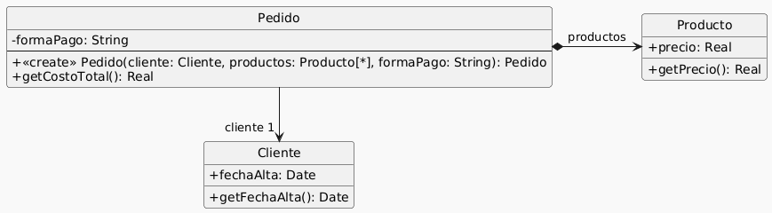

|  |
| --- |
| 01: public class Pedido { 02: private Cliente cliente; 03: private List<Producto> productos; 04: private String formaPago; 05: public Pedido(Cliente cliente, List<Producto> productos, String formaPago) { 06: if (!"efectivo".equals(formaPago) 07: && !"6 cuotas".equals(formaPago) 08: && !"12 cuotas".equals(formaPago)) { 09: throw new Error("Forma de pago incorrecta"); 10: } 11: this.cliente = cliente; 12: this.productos = productos; 13: this.formaPago = formaPago; 14: } 15: public double getCostoTotal() { 16: double costoProductos = 0; 17: for (Producto producto : this.productos) { 18: costoProductos += producto.getPrecio(); 19: } 20: double extraFormaPago = 0; 21: if ("efectivo".equals(this.formaPago)) { 22: extraFormaPago = 0; 23: } else if ("6 cuotas".equals(this.formaPago)) { 24: extraFormaPago = costoProductos * 0.2; 25: } else if ("12 cuotas".equals(this.formaPago)) { 26: extraFormaPago = costoProductos * 0.5; 27: } 28: int añosDesdeFechaAlta = Period.between(this.cliente.getFechaAlta(), LocalDate.now()).getYears(); 29: // Aplicar descuento del 10% si el cliente tiene más de 5 años de antiguedad 30: if (añosDesdeFechaAlta > 5) { 31: return (costoProductos + extraFormaPago) * 0.9; 32: } 33: return costoProductos + extraFormaPago; 34: } 35: } 36: public class Cliente { 37: private LocalDate fechaAlta; 38: public LocalDate getFechaAlta() { 39: return this.fechaAlta; 40: } 41: } 42: public class Producto { 43: private double precio; 44: public double getPrecio() { 45: return this.precio; 46: } 47: } |

Tareas:

1. Dado e l código anterior, aplique **únicamente** los siguientes refactoring:

* Replace Loop with Pipeline (líneas 16 a 19)
* Replace Conditional with Polymorphism (líneas 21 a 27)
* Extract method y move method (línea 28)
* Extract method y replace temp with query (líneas 28 a 33)

1. Realice el diagrama de clases del código refactorizado.

**RTA {**

**Replace Loop with Pipeline (líneas 16 a 19):**

|  |
| --- |
| 01: public class Pedido { 02: private Cliente cliente; 03: private List<Producto> productos; 04: private String formaPago; 05: public Pedido(Cliente cliente, List<Producto> productos, String formaPago) { 06: if (!"efectivo".equals(formaPago) 07: && !"6 cuotas".equals(formaPago) 08: && !"12 cuotas".equals(formaPago)) { 09: throw new Error("Forma de pago incorrecta"); 10: } 11: this.cliente = cliente; 12: this.productos = productos; 13: this.formaPago = formaPago; 14: } 15: public double getCostoTotal() { 16: double costoProductos = this.productos  .Stream()  .mapToDouble(p -> p.getPrecio())  .sum(); 20: double extraFormaPago = 0; 21: if ("efectivo".equals(this.formaPago)) { 22: extraFormaPago = 0; 23: } else if ("6 cuotas".equals(this.formaPago)) { 24: extraFormaPago = costoProductos * 0.2; 25: } else if ("12 cuotas".equals(this.formaPago)) { 26: extraFormaPago = costoProductos * 0.5; 27: } 28: int añosDesdeFechaAlta = Period.between(this.cliente.getFechaAlta(), LocalDate.now()).getYears(); 29: // Aplicar descuento del 10% si el cliente tiene más de 5 años de antiguedad 30: if (añosDesdeFechaAlta > 5) { 31: return (costoProductos + extraFormaPago) * 0.9; 32: } 33: return costoProductos + extraFormaPago; 34: } 35: } 36: public class Cliente { 37: private LocalDate fechaAlta; 38: public LocalDate getFechaAlta() { 39: return this.fechaAlta; 40: } 41: } 42: public class Producto { 43: private double precio; 44: public double getPrecio() { 45: return this.precio; 46: } 47: } |

**Replace Conditional with Polymorphism (líneas 21 a 27)**

|  |
| --- |
| 01: public class Pedido { 02: private Cliente cliente; 03: private List<Producto> productos; 04: private FormaPago formaPago; 05: public Pedido(Cliente cliente, List<Producto> productos, FormaPago formaPago) { 11: this.cliente = cliente; 12: this.productos = productos; 13: this.formaPago = formaPago; 14: } 15: public double getCostoTotal() { 15: public double getCostoTotal() { 16: double costoProductos = this.productos  .Stream()  .mapToDouble(p -> p.getPrecio())  .sum();  20: double extraFormaPago = this.formaPago.getCostoExtra(costoProductos); 28: int añosDesdeFechaAlta = Period.between(this.cliente.getFechaAlta(), LocalDate.now()).getYears(); 29: // Aplicar descuento del 10% si el cliente tiene más de 5 años de antiguedad 30: if (añosDesdeFechaAlta > 5) { 31: return (costoProductos + extraFormaPago) * 0.9; 32: } 33: return costoProductos + extraFormaPago; 34: } 35: } 36: public class Cliente { 37: private LocalDate fechaAlta; 38: public LocalDate getFechaAlta() { 39: return this.fechaAlta; 40: } 41: } 42: public class Producto { 43: private double precio; 44: public double getPrecio() { 45: return this.precio; 46: }  public abstract class FormaPago {  public abstract int getCostoExtra(int costo);  }  Public class Efectivo extends FormaPago {  public Efectivo() {}  public int getCostoExtra(int costo) {  return costo;  }  }  Public class SeisCuotas extends FormaPago {  public SeisCuotas() {}  public int getCostoExtra(int costo) {  return costo * 0.2;  }  }  Public class DoceCuotas extends FormaPago {  public DoceCuotas() {}  public int getCostoExtra(int costo) {  return costo * 0.5;  }  } 47: } |

**Extract method y move method (línea 28)**

|  |
| --- |
| 01: public class Pedido { 02: private Cliente cliente; 03: private List<Producto> productos; 04: private FormaPago formaPago; 05: public Pedido(Cliente cliente, List<Producto> productos, FormaPago formaPago) { 11: this.cliente = cliente; 12: this.productos = productos; 13: this.formaPago = formaPago; 14: } 15: public double getCostoTotal() { 15: public double getCostoTotal() { 16: double costoProductos = this.productos  .Stream()  .mapToDouble(p -> p.getPrecio())  .sum();  20: double extraFormaPago = this.formaPago.getCostoExtra(costoProductos); 28: int añosDesdeFechaAlta = this.cliente.getAniosDesdeFechaAlta(); 29: // Aplicar descuento del 10% si el cliente tiene más de 5 años de antiguedad 30: if (añosDesdeFechaAlta > 5) { 31: return (costoProductos + extraFormaPago) * 0.9; 32: } 33: return costoProductos + extraFormaPago; 34: } 35: } 36: public class Cliente { 37: private LocalDate fechaAlta; 38: public LocalDate getFechaAlta() { 39: return this.fechaAlta; 40: }  public int getAniosDesdeFechaAlta() {  Period.between(this.fechaAlta, LocalDate.now()).getYears();  } 41: } 42: public class Producto { 43: private double precio; 44: public double getPrecio() { 45: return this.precio; 46: }  public abstract class FormaPago {  public abstract double getCostoExtra(double costo);  }  Public class Efectivo extends FormaPago {  public Efectivo() {}  public double getCostoExtra(double costo) {  return costo;  }  }  Public class SeisCuotas extends FormaPago {  public SeisCuotas() {}  public double getCostoExtra(double costo) {  return costo * 0.2;  }  }  Public class DoceCuotas extends FormaPago {  public DoceCuotas() {}  public double getCostoExtra(double costo) {  return costo * 0.5;  }  } 47: } |

**Extract method y replace temp with query (líneas 28 a 33)**

|  |
| --- |
| 01: public class Pedido { 02: private Cliente cliente; 03: private List<Producto> productos; 04: private FormaPago formaPago; 05: public Pedido(Cliente cliente, List<Producto> productos, FormaPago formaPago) { 11: this.cliente = cliente; 12: this.productos = productos; 13: this.formaPago = formaPago; 14: } 15: public double getCostoTotal() { 15: public double getCostoTotal() { 16: double costoProductos = this.productos  .Stream()  .mapToDouble(p -> p.getPrecio())  .sum();  20: double extraFormaPago = this.formaPago.getCostoExtra(costoProductos); 28: return this.calcularDescuentoPorAntiguedad(costoProductos, extraFormaPago); 34: }  public double calcularDescuentoPorAntiguedad(double costoProductos, double extraFormaPago) {  if (this.cliente.getAniosDesdeFechaAlta() > 5) {  return (costoProductos + extraFormaPago) * 0.9;  }  else {  return costoProductos + extraFormaPago;  }  } 35: } 36: public class Cliente { 37: private LocalDate fechaAlta; 38: public LocalDate getFechaAlta() { 39: return this.fechaAlta; 40: }  public int getAniosDesdeFechaAlta() {  return Period.between(this.fechaAlta, LocalDate.now()).getYears();  } 41: } 42: public class Producto { 43: private double precio; 44: public double getPrecio() { 45: return this.precio; 46: }  public abstract class FormaPago {  public abstract double getCostoExtra(double costo);  }  Public class Efectivo extends FormaPago {  public Efectivo() {}  public double getCostoExtra(double costo) {  return costo;  }  }  Public class SeisCuotas extends FormaPago {  public SeisCuotas() {}  public double getCostoExtra(double costo) {  return costo * 0.2;  }  }  Public class DoceCuotas extends FormaPago {  public DoceCuotas() {}  public double getCostoExtra(double costo) {  return costo * 0.5;  }  } 47: } |

**}**